Администрация Боготольского сельсовета
Боготольского района
Красноярского края

ПОСТАНОВЛЕНИЕ

«06» февраля 2024 г. с. Боготол № 3-п

Об участии в краевом конкурсе
лучших проектов создания комфортной
городской среды

В целях участия муниципального образования Боготольский сельсовет Боготольского района Красноярского края в конкурсе лучших проектов создания комфортной городской среды в рамках государственной программы Красноярского края «Содействие органам местного самоуправления в формировании современной городской среды», руководствуясь Федеральным законом от 06.10.2003 № 131-ФЗ «Об общих принципах организации местного самоуправления в Российской Федерации», постановлением Правительства Красноярского края от 30.09.2015 N 495-п "Об утверждении Правил формирования, предоставления и распределения субсидий из краевого бюджета бюджетам муниципальных образований Красноярского края", Постановлением Правительства Красноярского края от 29.08.2017 N 512-п "Об утверждении государственной программы Красноярского края "Содействие органам местного самоуправления в формировании современной городской среды" , пп. 9 п. 1 ст. 6, ст. 31 Устава Боготольского сельсовета Боготольского района Красноярского края, ПОСТАНОВЛЯЮ:
1. Принять участие в конкурсе лучших проектов создания комфортной городской в рамках государственной программы Красноярского края «Содействие органам местного самоуправления в формировании современной городской среды», среды среди муниципальных образований, являющихся сельскими поселениями.
2. Установить дату начала приема предложений от населения по отбору общественной территории села Боготол муниципального образования Боготольский сельсовет Боготольского района Красноярского края (далее – общественной территории) для реализации проекта создания комфортной сельской среды – 07.02.2024, дату окончания приема предложений - 26.02.2024.
3. Утвердить Порядок приема и оценки предложений жителей по выбору общественной территории для реализации проекта создания комфортной сельской среды, согласно приложению № 1 к настоящему постановлению.
4. Установить перечень общественных территорий с. Боготол муниципального образования Боготольский сельсовет Боготольского района Красноярского края, представленных на голосование по выбору общественной территории для реализации проекта создания комфортной сельской среды, согласно приложению № 2 к настоящему постановлению.
5. Утвердить форму анкеты для голосования по выбору общественной территории для участия в краевом конкурсе лучших проектов создания комфортной городской среды согласно приложению № 3 настоящему постановлению.
6. Определить пункты сбора предложений жителей по выбору общественной территории для реализации проекта создания комфортной сельской среды села Боготол муниципального образования Боготольский сельсовет Боготольского района Красноярского края, согласно приложению № 4 к настоящему постановлению.
7. Возложить функции по подведению итогов приема предложений по выбору общественной территории на общественную комиссию села Боготола муниципального образования Боготольский сельсовет Боготольского района Красноярского края по развитию сельской среды, утвержденную постановлением администрации Боготольского сельсовета от 05.02.2024 № 2-п «Об утверждении порядка формирования общественной комиссии по развитию сельской среды» (далее - общественная комиссия).
8. Опубликовать Постановление в общественно-политической газете «Земля боготольская» и разместить на официальном сайте Боготольского района в сети Интернет www.bogotol-r.ru, на странице Боготольского сельсовета.
9. Контроль за исполнением настоящего постановления оставляю за собой.
10. Постановление вступает в силу со дня его официального опубликования.

Глава Боготольского сельсовета Е.В. Крикливых

Приложение № 1
к постановлению администрации
Боготольского сельсовета
от 06.02. 2024 г. № 3-п

ПОРЯДОК
приема и оценки предложений жителей по выбору общественной территории для участия в краевом конкурсе лучших проектов создания комфортной городской среды

1. Настоящий Порядок приема и оценки предложений жителей по выбору общественной территории села Боготол муниципального образования Боготольский сельсовет Боготольского района Красноярского края (далее – общественной территории), разработан в целях определения общественной территории для участия в краевом конкурсе лучших проектов создания комфортной городской среды (далее по тексту - краевой конкурс, конкурс).
2. В целях настоящего Порядка, под общественной территорией понимаются территории, которыми беспрепятственно пользуется неограниченный круг лиц (площади, улицы, проезды, набережные, береговые полосы водных объектов общего пользования, скверы, бульвары, пешеходные зоны, парки и иные территории общего пользования, определяемые в соответствии со статьей 1 Градостроительного кодекса Российской Федерации) (далее - общественная территория).
Предложения по выбору общественной территории, из числа общественных территорий, установленных приложением № 2 к настоящему постановлению вправе подавать жители села Боготол, достигшие возраста 14 лет.
3. Предложения от граждан в целях определения общественной территории для участия в краевом конкурсе (далее - предложения) принимаются уполномоченными лицами (волонтерами):
- в письменной форме, определенной в приложении № 3 к настоящему постановлению, в пунктах сбора предложений, определенных в приложении № 4 к настоящему постановлению;
- в электронной форме в виде ссылки на платформе “Активный гражданин», в информационно-телекоммуникационной сети Интернет на официальном сайте на официальном сайте Боготольского района в сети Интернет www.bogotol-r.ru;
- в электронной форме в виде голосования в социальной сети WhatsAppwat в группе «с. Боготол «информационная группа».
Предложения принимаются в сроки с 07.02.2024 по 26.02.2024.
4. Общественная комиссия, созданная для организации общественного обсуждения проектов и подведения итогов приема предложений по выбору общественной территории, в срок не позднее 29.02.2024 на очном заседании подводит итоги приема предложений и определяет общественную территорию, набравшую наибольшее количество предложений для реализации проекта на участие в конкурсе.
5. Решение общественной комиссии оформляется протоколом заседания общественной комиссии в двух экземплярах. Один экземпляр вышеуказанного протокола направляется в уполномоченный орган местного самоуправления, второй - остается в комиссии.
6. Протокол заседания общественной комиссии подлежит опубликованию в течение 2 рабочих дней в средствах массовой информации и на официальном сайте муниципального образования в информационно-телекоммуникационной сети «Интернет».

Приложение № 2
к постановлению администрации
Боготольского сельсовета
от 06.02.2024 г. № 3-п

ПЕРЕЧЕНЬ
общественных территорий села Боготол муниципального образования Боготольский сельсовет Боготольского района Красноярского края предлагаемых для участия в краевом конкурсе лучших проектов создания комфортной городской среды

1. Центральная площадь села; адрес: село Боготол, улица Советская, 11
2. Набережная озера; адрес: село Боготол, улица Целинная.

Приложение № 3
к постановлению администрации
Боготольского сельсовета
от 06.03. 2024г. № 3-п

АНКЕТА ГОЛОСОВАНИЯ ПО ВЫБОРУ ОБЩЕСТВЕННОЙ ТЕРРИТОРИИ ДЛЯ УЧАСТИЯ В КРАЕВОМ КОНКУРСЕ ЛУЧШИХ ПРОЕКТОВ СОЗДАНИЯ КОМФОРТНОЙ ГОРОДСКОЙ СРЕДЫ
Поставьте любой знак в пустом квадрате слева от наименования общественной территории в пользу которой сделаете выбор. Участник голосования имеет право отметить в анкете* только одну общественную территорию.
*Анкета, в которой знаки проставлены более чем в одном квадрате, либо анкета в которой знаки не проставлены ни в одном квадрате, считаются недействительными.
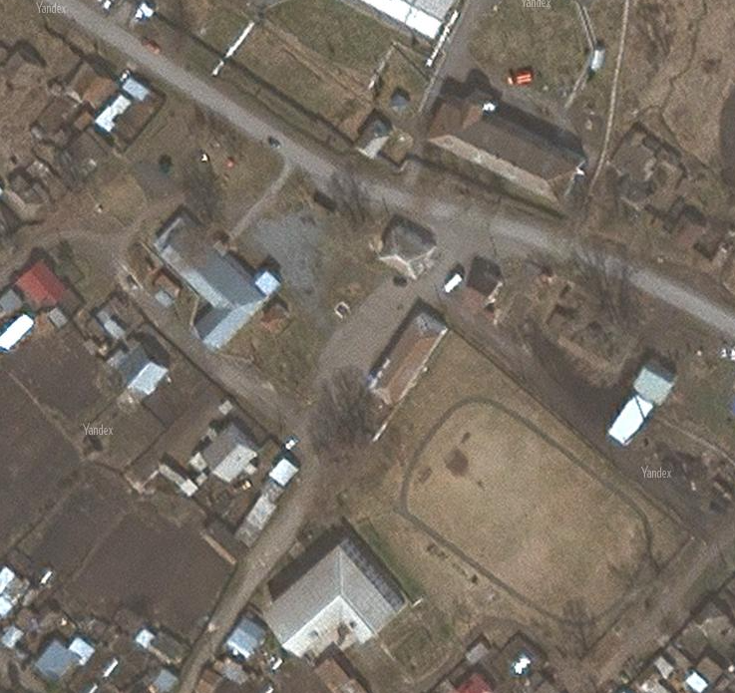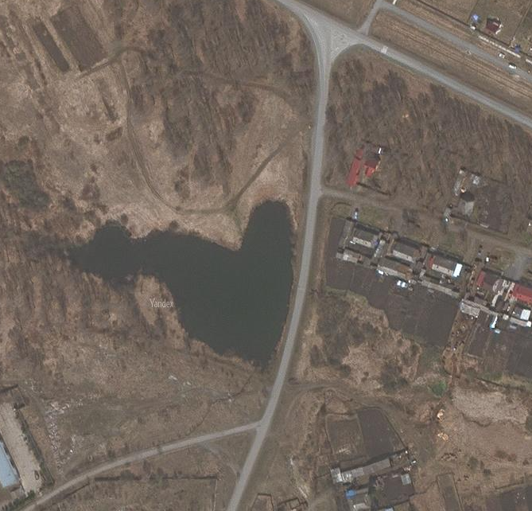
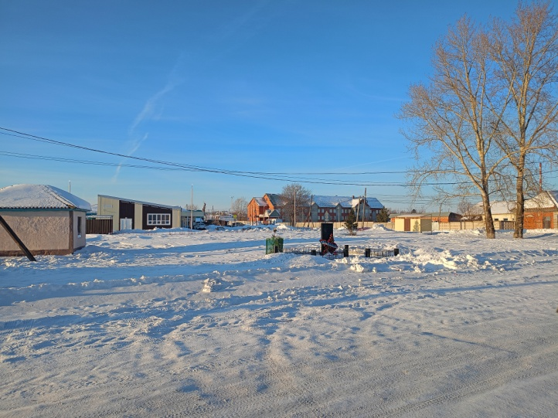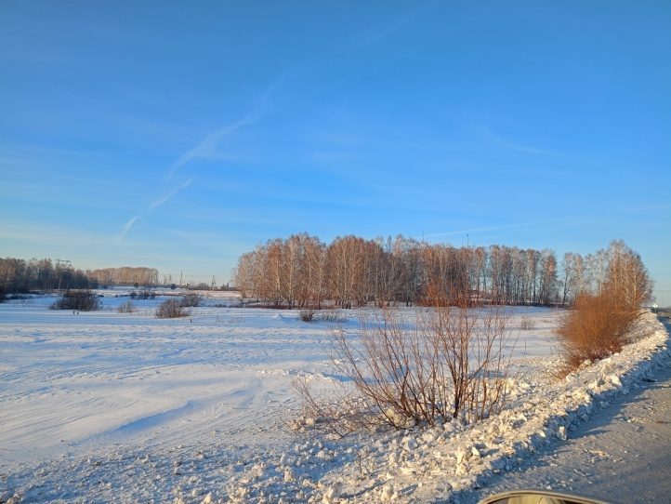

ЦЕНТРАЛЬНАЯ ПЛОЩАДЬ НАБЕРЕЖНАЯ ОЗЕРА
Село Боготол, улица Советская 11 Село Боготол, улица Целинная
ФИО______________________________________________________________
Контактные данные_________________________________________________
(Подписывая данную анкету, Вы соглашаетесь с обработкой Ваших персональных данных в соответствии с
Федеральным законом «О персональных данных» № 132-ФЗ
Дата____________2024 Подпись_________________
Приложение № 4
к постановлению администрации
Боготольского сельсовета
от 06.03. 2024г. № 3-п

Пункты сбора предложений от граждан в целях определения общественной территории для участия в краевом конкурсе лучших проектов создания комфортной городской среды

Пункт сбора предложений | Ответственное лицо
Администрация Боготольского сельсовета | Зуевич Любовь Васильевна  (специалист администрации)  Мальцева Анна Сергеевна  (специалист администрации)  (каб. №3)
Централизованная система Боготольского района | Лукьянова Елена Сергеевна  (библиотекарь)
Сельский клуб с. Боготол | Чупикова Людмила Анатольевна  (художественный руководитель)
Молодежный центр «Факел» Боготольского района | Матюшин Алексей Васильевич  (специалист)

